**Chapitre 1**

**Nombres entiers, nombres décimaux**

I. Programme

**Nombres, calcul et résolution de problèmes**

**Les nombres entiers et décimaux**

En classe de 6e, l'étude des nombres et des opérations vise le double objectif d’élargir la compréhension de ces concepts et de développer des compétences en résolution de problèmes. Pour cela, les professeurs adoptent ainsi les stratégies pédagogiques qu’ils jugent les plus adaptées pour favoriser les progrès et la réussite des élèves.

À l’école élémentaire, l’élève a étudié les principes de la numération décimale de position et les a appliqués aux nombres entiers jusqu’aux centaines de millions. En classe de 6e, le milliard est introduit, en lien avec les champs « Organisation et gestion de données » et « Grandeurs et mesures », où des activités peuvent mobiliser de très grands nombres, par exemple dans le cadre de la démographie ou de distances dans l’Univers.

En classe de 6e, l’élève consolide sa compréhension des nombres décimaux et utilise leurs différentes écritures apprises au cours moyen. À celles-ci vient s’ajouter l’écriture sous forme de pourcentage.

Par le biais d’activités rituelles de calcul et la verbalisation de procédures, l’élève mémorise des connaissances et des procédures en vue de leur automatisation. […]

**Automatismes**

L’élève restitue de manière automatique les résultats suivants, relatifs aux relations entre ;  ; et 1 :

; ;

L’élève restitue de manière automatique les équivalences d’écriture suivantes :

; ; .

L’élève passe de manière automatique d’une écriture sous forme de fraction décimale ou de somme de fractions décimales à une écriture décimale, et inversement.

**Connaissances et capacités attendues**

**Objectifs d’apprentissage**

Connaître et utiliser la valeur des chiffres selon leur rang dans l’écriture d’un nombre

Connaître les liens entre les unités de numération unité, dizaine, centaine, millier, dixième, centième, millième

Connaître des grands nombres entiers

Reconnaître un nombre décimal

Connaître la définition d’un pourcentage

Associer et utiliser différentes écritures d’un nombre décimal : écriture à virgule, fraction, nombre mixte, pourcentage

Placer sur une demi-droite graduée un point dont l’abscisse est un nombre décimal

Repérer un nombre décimal sur une demi-droite graduée

Comparer deux nombres décimaux

Ordonner une liste de nombres décimaux

Donner la valeur arrondie à l’unité, au dixième ou au centième, d’un nombre décimal

Déterminer ou connaître la valeur arrondie de certains nombres non décimaux

Encadrer un nombre décimal par deux nombres décimaux, intercaler un nombre décimal entre deux nombres décimaux

**Prolongements possibles : mises en perspective historiques et culturelles**

Des activités fondées sur l’histoire des mathématiques permettent à l’élève de renforcer sa culture générale et de prendre du recul sur ses connaissances des nombres entiers ou décimaux.

Par exemple :

* la découverte d’écritures des nombres à partir de lettres ou de dessins : numérations acrophoniques grecque, romaine, hiéroglyphique égyptienne ;
* la découverte de l’écriture des nombres décimaux utilisée par Simon Stevin de Bruges pour illustrer le lien entre numération décimale et fractions décimales.

*Des exemples de réussite sont donnés dans l’annexe « Des exemples pour la mise en œuvre du programme de 6e » disponible sur le site ressources et dans le manuel numérique enseignant.*

II. Ressources disponibles sur le site ressources et dans le manuel numérique enseignant

|  |  |  |
| --- | --- | --- |
| **Rubrique** | **Ressources** | **Format** |
| **Entrée du chapitre :**  **Rituel de classe** | Questions flash pour réactiver les automatismes : exercices MathALÉA  • Rituel 1 : Écrire un nombre entier en chiffres ou en lettres  <https://lienbordas.fr/740639_008>  • Rituel 2 : Décomposer un nombre décimal (nombre de..., chiffre des..., partie entière, partie décimale)  <https://lienbordas.fr/740639_009>  • Rituel 3 : Donner l'écriture décimale à partir d'une somme d'entiers et de fractions décimales  <https://lienbordas.fr/740639_010>  • Rituel 4 : Lire une abscisse sur une droite graduée  <https://lienbordas.fr/740639_011> | Liens MathALÉA |
| **Je pars du bon pied** | Diaporama des questions flash | pptx et pdf |
| **Activité 1** | Carrés à découper à télécharger | pdf |
| **Ce que je dois savoir** | Parcours d’exercices aléatoires corrigés MathALÉA :  [https://lienbordas.fr/740639_014](https://lienbordas.fr/740639_085)  Exercice 1 : Écrire un nombre entier en chiffres ou en lettres  Exercice 2 : Déterminer le nombre de centaines, dizaines  Exercice 3 : Décomposer une fraction (partie entière + fraction inférieure à 1)  Exercice 4 : Passer d’un calcul de fractions décimales à une écriture décimale  Exercice 5 : Passer d'une fraction à une écriture décimale et inversement  Exercice 6 : ·Lire l'abscisse décimale d'un point  Exercice 7 : Lire une abscisse sur une droite graduée avec des décimaux  Exercice 8 : Comparer des nombres décimaux  Exercice 9 : Ranger des nombres décimaux dans l'ordre croissant ou décroissant | Lien MathALÉA |
| **Exercices d’entraînement** | Diaporama des questions flash : Les nombres entiers | pptx et pdf |
| Diaporama des questions flash : Les fractions décimales | pptx et pdf |
| Diaporama des questions flash : Les nombres décimaux | pptx et pdf |
| Diaporama des questions flash : Comparer des nombres décimaux. Valeur arrondie | pptx et pdf |
| Exercice 143 : grille à télécharger | pdf |

III. Plan de séquence

*À télécharger sur le site ressources :*

<https://indices.editions-bordas.fr>

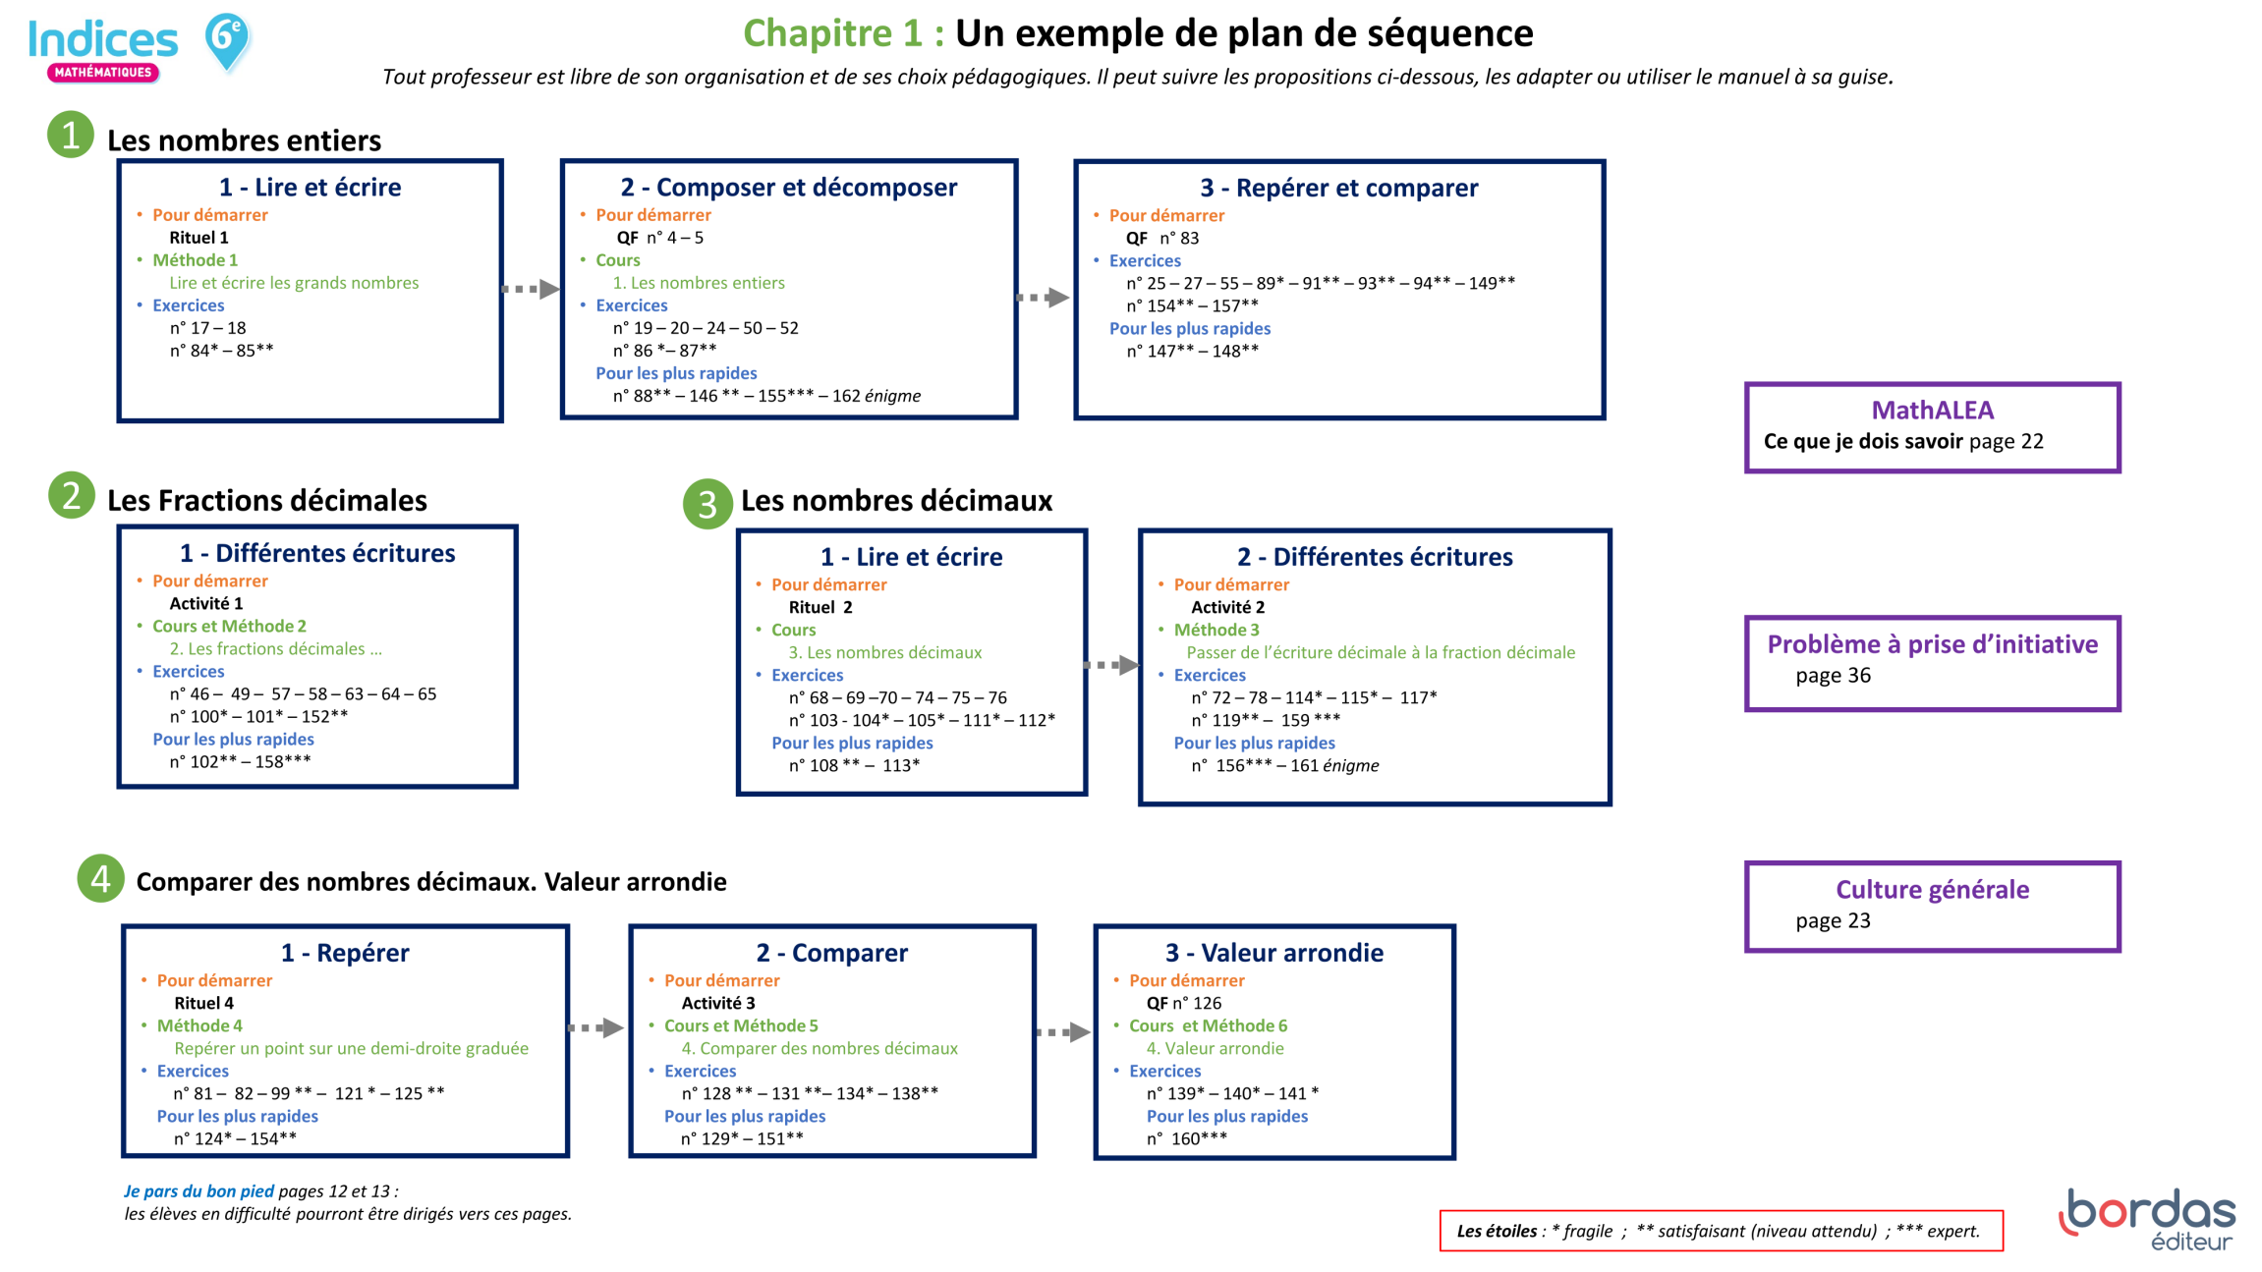

IV. Corrections et intentions pédagogiques

Je pars du bon pied

Questions flash

1 Deux-mille-trois-cent-quatre-vingt-quinze.

2 Le nombre est 286 050.

3Le chiffre des unités de 256 est 6.

4 98 041 est le nombre dont la décomposition est :

9 × 10 000 + 8 × 1 000 + 4 × 10 + 1.

5① unités ② dizaines ③ unités

④ dizaines ⑤ centaines

6Tous les nombres compris entre 200 et 210 sont : 209 et 201.

7 Entre 120 et 130, il y a 10 parties égales donc chaque graduation vaut une unité. Comme il y a 4 graduations, le nombre repéré par la flèche est 124.

8a. 2 351 b. 604 c. 027

9Le nombre indiqué par ? est 15.

10 a. du grand carré est coloriée.

b. du grand carré est coloriée.

11Il y a 10 dizaines dans une centaine.

12 Le nombre égal à est 0,3.

13 a. Le chiffre des unités est 7.

b. Le chiffre des unités est 0.

c. Le chiffre des unités est 8.

Vocabulaire

14a. Dans une équipe de rugby, le *nombre* de joueurs est 15.

b. 7 est le *chiffre* des unités de 57.

c. Pour écrire des *nombres*, j’utilise des *chiffres*.

15a. Le chiffre des *unités* du nombre 345 est 5.

b. Le chiffre des *centaines* du nombre 637 est 6.

c. Il y a 235 *dizaines* dans le nombre 2 356.

d. 7 est le chiffre des *dixièmes* de 204,7.

e. Il y a 8 *milliers* dans 8 560.

Nombres entiers

16a. Tous les chiffres sont 0 ; 1 ; 2 ; 3 ; 4 ; 5 ; 6 ; 7 ; 8 et 9. Il y a 10 chiffres.

b. Le plus petit nombre entier est 0.

c. 1 234 567 890 par exemple. Il y a 3 265 920 possibilités distinctes.

d. On ne peut pas citer tous les nombres, car il y en a une infinité.

17a. Neuf-cent-quatre-vingts.

b. Cinq-mille-six-cent-trois.

c. Quatre-vingt-dix-sept-mille-vingt-neuf.

18a. 253 b. 7 694 c. 45 092

19a.

b.

c.

20a.

b.

c.

21a. Dans une dizaine, il y a *dix* unités.

b. Dans une centaine, il y a *cent* unités.

c. Dans une centaine, il y a *dix* dizaines.

22a. 8**9** b. 12**0** c. 67 54**9**

23a. Le chiffre des unités est 2.

b. Le chiffre des centaines est 9.

24a. Le chiffre 1 représente le chiffre des *centaines* du nombre 345 126.

b. Le chiffre 6 représente le chiffre des *unités* du nombre 345 126.

c. Le chiffre 3 représente le chiffre des *centaines de mille* du nombre 345 126.

d. Le chiffre 4 représente le chiffre des *dizaines de mille* du nombre 345 126.

25a. 5 000 b. 300

c. 250 d. 250 et 1 500.

26Tous les nombres compris entre 420 et 430 sont : 421 et 428.

27a. Le plus petit est 709.

b. Le plus petit est 2 060.

c. Le plus petit est 069.

Fractions décimales

28

29Réponse c.

30a. b.

31a.La fraction de la surface du grand carré qui est coloriée est : ou .

b. On peut donc écrire que .

32 **•** Entre 0 et 1 il y a 10 parties égales, donc chaque graduation vaut un dixième.

**•** Comme il y a 4 graduations pour la première flèche, le nombre repéré par la flèche est .

**•** Pour la seconde flèche, il y a 11 graduations, donc le nombre repéré est .

Nombres décimaux

33 **•** Le chiffre des unités de 45**8**,7 est **8**.

**•** Le chiffre des unités de 3 58**9** est **9**.

**•** Le chiffre des unités de **2**,897 est **2**.

**•** Le chiffre des unités de **0**,257 est **0**.

34a. Dans le nombre 357,**7**8 le chiffre des dixièmes est **7**.

b. Dans le nombre 3**5**7,78 le chiffre des dizaines est **5**.

35Le nombre égal à est 2,3.

36Tous les nombres compris entre 41 et 42 sont : 41,09 et 41,97.

Activités de découverte

Activité 1

Des unités aux fractions décimales

**▶ Présentation de l’activité et mise en pratique**

L’objectif de cette activité est de comprendre qu’une fraction décimale à plusieurs écritures.

Dans la première partie, l’élève comprend à l’aide de la manipulation de matériel multibase que l’égalité entre un dixième et dix centièmes est vraie.

Dans la deuxième partie, à l’aide du matériel de manipulation, l'élève apprend à écrire une fraction décimale sous la forme d’un nombre mixte, ou sous la forme d’une somme d’un entier et de plusieurs fractions décimales.

**▶ Correction**

Partie A

1.a. Il faut 10 petits carrés pour recouvrir un rectangle.

b. Il faut 10 rectangles pour recouvrir le grand carré.

c. Il faut donc 10 × 10 = 100 petits carrés pour recouvrir le grand carré.

2. a. est la fraction de la surface du grand carré qui représente un rectangle.

b. est la fraction de la surface du grand carré qui représente un petit carré.

3. • car il faut 10 rectangles pour recouvrir complètement la surface du grand carré.

• car il faut 100 petits carrés pour recouvrir complètement la surface du grand carré.

• d’après les questions 1. et 2. C’est-à-dire qu’un dixième est 10 fois plus grand qu’un centième.

Partie B

L’objectif de cette partie est de savoir écrire des fractions sous la forme d’un nombre mixte, et inversement, tout en donnant du sens à ces écritures.

1.a. b.

c. d.

e. f.

2.

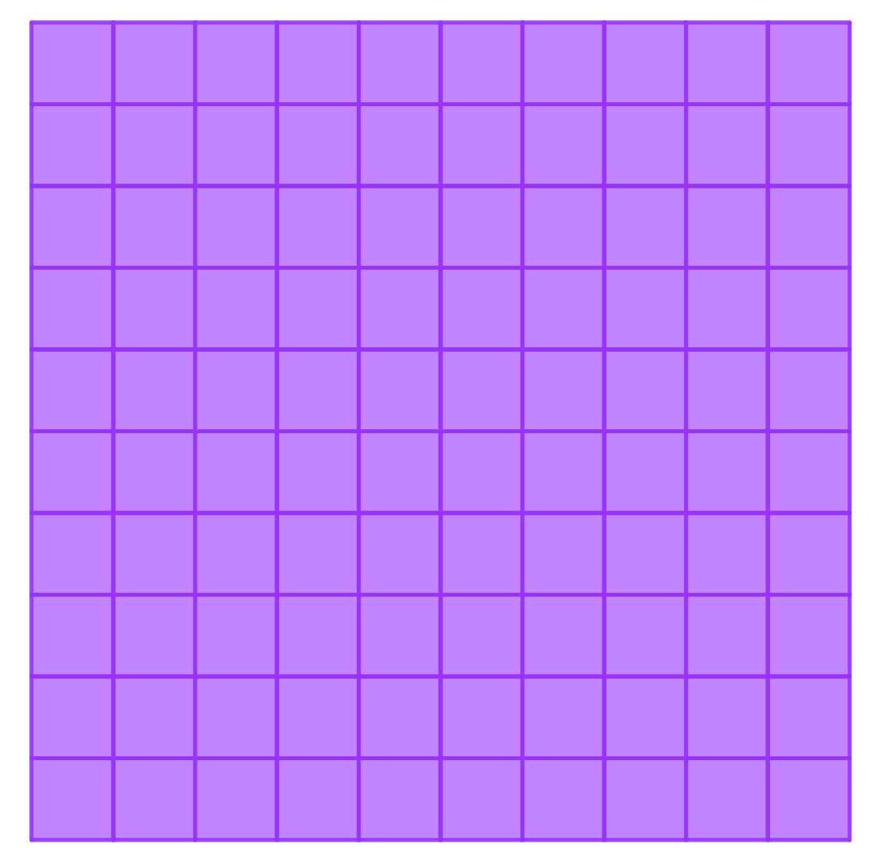  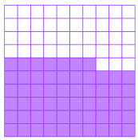

3.

  

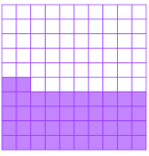

Ou bien

    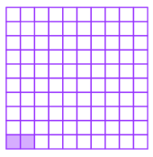

4.a.

b.

**J’ai compris**

Activité 2

Des fractions décimales à l’écriture décimale

**▶ Présentation de l’activité et mise en pratique**

L’objectif de cette activité est de comprendre le lien entre fraction décimale et écriture à virgule. L’activité explicite que l’écriture à virgule d’un nombre décimal est une convention afin de faciliter les différents calculs.

**▶ Correction**

1. a.

b.

2.

3.a. b.

c. d.

**J’ai compris**

L’écriture décimale de est 75,089.

Activité 3

Repérer et comparer des nombres décimaux

**▶ Présentation de l’activité et mise en pratique**

L’objectif de cette activité est de justifier et de comprendre la méthode de comparaison des nombres décimaux, en s’appuyant sur la position du nombre sur une demi-droite graduée puis en connaissant et utilisant la valeur des chiffres selon leur rang dans l’écriture d’un nombre décimal sous la forme d’un nombre à virgule.**▶ Correction**

Partie A

1. Entre 12 et 12,1 il y a 10 parties égales, donc chaque graduation vaut un centième.

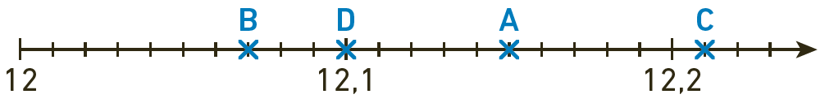

2. a. 12,08 < 12,1 car B(12,08) est placé avant D(12,1) sur la droite graduée.

b. 12,**2**1 > 12,**1**5, car A(12,15) est placé avant C(12,21) sur la droite graduée.

c. 12,2**0** > 12,15, car sur la droite graduée le nombre 12,15 est placé avant le nombre 12,2.

d. 12,1**0** = 12,10

Partie B

1. 12,**2** > 12,**1**5, car 12,2 et 12,15 ont la même partie entière, et, afin de comparer ces nombres, il faut comparer le chiffre des dixièmes. Or 2 > 1.

C’est Marina qui a raison.

2. a. L’erreur commise par l’élève est de penser que la virgule sépare deux nombres entiers.

Leurs parties entières sont égales et lorsque l'on compare leurs chiffres des dixièmes, comme 0 < 1 alors 12,**0**8 < 12,**1**.

b. L’erreur commise par l’élève est de penser qu’il suffit d’enlever la virgule pour comparer les nombres décimaux.

et , comme 1 220 > 1 215 alors 12,2 > 12,15.

c. L’erreur commise par l’élève est de penser que plus le nombre décimal comporte de chiffre plus il est grand.

Leurs parties entières sont égales et lorsque l'on compare leurs chiffres des dixièmes, comme 0 < 2 alors 3,**0**12 < 3,**2**4.

d. L’erreur commise par l’élève est de penser qu’un zéro dans la partie décimale n’a pas de signification. Ici, il indique que 35,406 a pour chiffre des centièmes 0.

Leur partie entière sont égales, les chiffres des dixièmes sont égaux et lorsque l’on compare leur chiffre des centièmes comme 0 < 6 alors 35,4**0**6 < 35,4**6**.

**J’ai compris**

Les deux nombres ont la même partie entière. 5,11 a 51 dixièmes et 5,021 a 50 dixièmes. Et comme 51 > 50, alors 5,**1**1 > 5,**0**21.

J’apprends à…

Méthode 1

Lire et écrire les grands nombres

371.a. Quatre - millions - deux-cent-trente-quatre - mille - quatre-vingt-dix-huit.

b. cent-quatre - millions - cinq-cent-soixante-sept - mille - huit-cent-un

c. Douze - milliards - cinq-cent-quarante-trois - millions - deux-cent-neuf - mille -huit-cent-sept.

2.5 102 000 300

Méthode 2

Écrire une fraction décimale sous forme

de nombre mixte

38 1.

2.

Méthode 3

Passer de l’écriture décimale à

la fraction décimale

391.

|  |  |  |  |  |  |  |
| --- | --- | --- | --- | --- | --- | --- |
| **Classe des unités** | | |  | | | |
| **centaines** | **dizaines** | **unités** | **dixièmes** | **centièmes** | **millièmes** | **dix-millièmes** |
|  | **7** | **8,** | **3** | **4** | **1** |  |

2.

|  |  |  |  |  |  |  |
| --- | --- | --- | --- | --- | --- | --- |
| **Classe des unités** | | |  | | | |
| **centaines** | **dizaines** | **unités** | **dixièmes** | **centièmes** | **millièmes** | **dix-millièmes** |
|  | **8** | **8,** | **0** | **7** |  |  |

Méthode 4

Repérer un point sur

une demi-droite graduée

401. L’écart entre 3,24 et 3,25 est d’un centième. Il y a 10 parts égales entre 3,24 et 3,25, donc chaque part vaut un centième. Comme le point A est placé 6 graduations après 3,24. Son abscisse est 3,246.

2. Je place le point B trois graduations après 3,25.

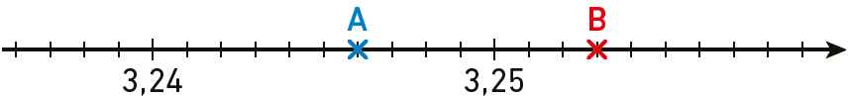

Méthode 5

Comparer deux nombres décimaux

41a. 7,**5**0 > 7,**2**5 b. **4**,51 > **3**,52

c. 45,**0**1< 45,**1**0

Méthode 6

Donner la valeur arrondie

d’un nombre décimal

421. 56,5 est l’arrondi au dixième près, car le chiffre des centièmes est **1** (56,5**1**2), et donc je garde le même chiffre des dixièmes.

2. 76,17 est l’arrondi au centième près, car le chiffre des millièmes est **5 (**76,16**5**), j’**ajoute 1** au chiffre des centièmes.

Culture générale

**▶ Présentation de l’activité et mise en pratique**

L’objectif du problème 1 est de faire comprendre aux élèves que différents types de numération ont existé dans l’Histoire, en particulier la numération égyptienne. Ce problème permet de mettre en évidence la différence entre la numération égyptienne et notre numération, et surtout de revenir sur le principe de notre numération : numération de position qui utilise 10 symboles (0, 1, 2, 3, 4 …, 9) que l’on appelle des chiffres.

L’objectif du problème 2 est d’expliquer que l’écriture d’un nombre décimal à l’aide d’une virgule est une écriture récente et qu’elle a connu d’autres formes d’écritures au préalable en particulier la notation de Stevin.

**▶ Correction**

Problème 1

1. Le nombre 

s’écrit en chiffres : 321 060.

2. • 13 210 s’écrit :

1000010001000100010

• 142 900 s’écrit :

1000010000100001000010001000

1. Ce sont les mêmes nombres.

4.

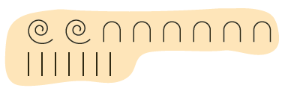 < 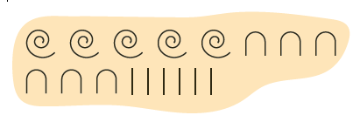

< 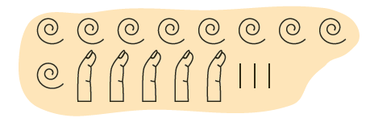 < 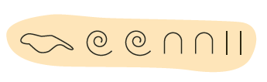

< 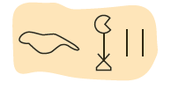 < 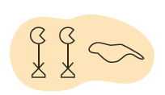

**Problème** 2

1. a. 23 (0) 2 (1) 7 (2) 9 (3)

b. 4 (0) 5 (1) 6 (2) 9 (3)

c. 65 (0) 3 (1) 4 (2) 1 (3)

2. L’écriture décimale de 54(0) 3(1) 9(3) 1(4) est 54,3091.

Automatismes

Vocabulaire

43a. En français, on écrit les mots à l’aide de *lettres*.

b. En mathématiques, on écrit les nombres à l’aide de *chiffres*.

c. 7 est le chiffre des *unités* de 3 457.

d. 2 est le chiffre des *dixièmes* du nombre 47,295.

e. 1 234 est le nombre de *centièmes* de 12,3487.

44a. 5 est le chiffre des *dizaines* du nombre 53,42.

b. 2 est le chiffre des *unités* pour le nombre 12,7.

c. 576 est le nombre de *centièmes* de 5,7681.

d. Il y a 3 248 *dixièmes* dans le nombre 324,879.

e. Les *chiffres* servent à écrire les nombres.

Calcul mental

45a. 62 b. 1 283

c. 930 d. 28 420

46 a. b.

c. d.

47 a. b.

c. d.

48a. 0,34 b. 3,0

c. 0,32 d. 2,00

49a. 2,54 b. 1,13 c. 9,5

d. 1,00 e. 1,044

Les nombres entiers

50a.

b.

c.

d.

e.

51 a. 123 456 789 b. 7 823 040 506

c. 6 514 789 321

52 a. 18 357 b. 5 750 005

c. 8 000 030 509

|  |  |  |  |  |  |  |  |  |  |  |  |
| --- | --- | --- | --- | --- | --- | --- | --- | --- | --- | --- | --- |
| **Classe des milliards** | | | **Classe des millions** | | | **Classe des milliers** | | | **Classe des unités** | | |
| **centaines** | **dizaines** | **unités** | **centaines** | **dizaines** | **unités** | **centaines** | **dizaines** | **unités** | **centaines** | **dizaines** | **unités** |
|  |  |  |  |  |  |  | **1** | **8** | **3** | **5** | **7** |
|  |  |  |  |  | **5** | **7** | **5** | **0** | **0** | **0** | **5** |
|  |  | **8** | **0** | **0** | **0** | **0** | **3** | **0** | **5** | **0** | **9** |

53 a. 125 357 b. 3 127 024

c. 6 050 425 537

|  |  |  |  |  |  |  |  |  |  |  |  |
| --- | --- | --- | --- | --- | --- | --- | --- | --- | --- | --- | --- |
| **Classe des milliards** | | | **Classe des millions** | | | **Classe des milliers** | | | **Classe des unités** | | |
| **centaines** | **dizaines** | **unités** | **centaines** | **dizaines** | **unités** | **centaines** | **dizaines** | **unités** | **centaines** | **dizaines** | **unités** |
|  |  |  |  |  |  | **1** | **2** | **5** | **3** | **5** | **7** |
|  |  |  |  |  | **3** | **1** | **2** | **7** | **0** | **2** | **4** |
|  |  | **6** | **0** | **5** | **0** | **4** | **2** | **5** | **5** | **3** | **7** |

54 a. Le chiffre 3 représente le chiffre des dizaines de mille du nombre 8 907 231 624.

b. Le chiffre 7 représente le chiffre des unités de millions du nombre 8 907 231 624.

c. Le chiffre 2 représente le chiffre des centaines de mille du nombre 8 907 231 624.

55a. Entre 1 200 et 1 400, il y a une graduation. Cela signifie qu’à chaque graduation on augmente d’une centaine.

On trouve donc que : l’abscisse du point A est 1 000, l’abscisse du point B est 1 100 et l’abscisse du point C est 1 300.

b. Entre 0 et 60 000, il y a six graduations. Cela signifie qu’à chaque graduation on augmente d’une dizaine de milles.

On trouve donc que : l’abscisse du point A est 10 000, l’abscisse du point B est 30 000 et l’abscisse du point C est 50 000.

c. Entre 9 810 et 9 830, il y a une graduation. Cela signifie qu’à chaque graduation on augmente d’une dizaine.

On trouve donc que : l’abscisse du point A est 9 820, l’abscisse du point B est 9 840 et l’abscisse du point C est 9 850.

Les fractions décimales

56a. de la fraction coloriée.

b. de la fraction coloriée.

c. de la fraction coloriée.

57a. b. c.

58a. Neuf dixièmes.

b. Trente-deux millièmes.

c. Cent-quarante-cinq dixièmes.

d. Quarante-cinq centièmes.

e. Neuf millièmes.

59a.

b.

c.

d.

e. 24 centièmes s’écrit .

60a. b. c.

d. e.

61a. b.

c. d. e. f.

62a.

b.

c.

63a. b.

c. d.

e. f.

64a. b.

c. d.

e.

65a. =

b.

c.

d.

66a. < 1

b.

c.

d.

67a.

b. c.

Les nombres décimaux

68

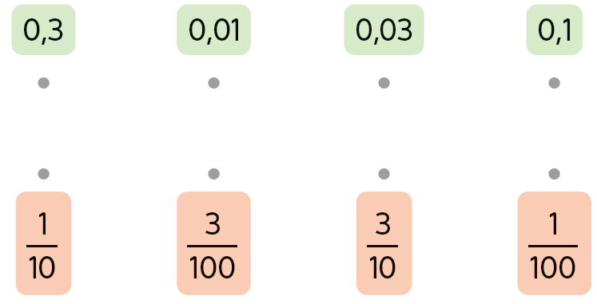

69a. b.

c. d.

e. f.

70

|  |  |  |  |  |  |  |  |  |  |
| --- | --- | --- | --- | --- | --- | --- | --- | --- | --- |
| **Classe des milliers** | | | **Classe des unités** | | |  |  |  |  |
| **centaines** | **dizaines** | **unités** | **centaines** | **dizaines** | **unités** | **dixièmes** | **centièmes** | **millièmes** | **dix-millièmes** |
|  |  |  | 2 | 3 | 4, | 0 | 7 |  |  |
|  |  | 1 | 3 | 4 | 5, | 0 | 0 | 2 | 4 |
|  | 4 | 5 | 6 | 7 | 3, | 6 | 0 | 8 |  |

71L’intrus dans la liste est . C'est le seul nombre de la liste qui n'est pas égal à 6,5.

72a.

b. 23,67

c. 8,584

d. 0,1225

e. 9,9998

73a.

b.

c.

d.

e.

f.

74 a. 3,469 b. 37,05 c. 9,307

75a. b.

c. d.

e.

76a. b.

c. d.

e.

77L’intrus dans la liste est . C’est le seul nombre de la liste qui n’est pas égal à 7,64.

78

|  |  |  |  |
| --- | --- | --- | --- |
| **Écriture décimale** | **Fraction décimale** | **Nombre mixte** | **Autre écriture** |
| 15,67 |  | 15 + | 15 + + |
| 54,24 |  | **54 +** | **54 + +** |
| **8,309** |  | 8 + | **8 + +** |
| **51,32** |  | **51 + +** | **51 +** |
| **54,37** |  | **54 +** | 54 + + |

79a. 23 b. 55,908 c. 3,05 d. 32,700 1

80a. 0,2400 b. 4,150 0

c. 34,700 0 d. 4,515 0

Repérer sur une demi-droite graduée

81a. Entre 155 et 156 il y a dix espaces égaux. Cela signifie qu’à chaque graduation on augmente d’un dixième. On trouve donc que l’abscisse du point M est 154,7.

b. Entre 2,5 et 3,1 il y a cinq espaces égaux. Cela signifie qu’à chaque graduation on augmente d’un dixième. On trouve donc que l’abscisse du point M est 2,9.

c. Entre 19,8 et 19,81 il y a dix espaces égaux. Cela signifie qu’à chaque graduation on augmente d’un millième. On trouve donc que l’abscisse du point M est 19,803.

82Entre 8,751 et 8,752 il y a dix espaces égaux. Cela signifie qu’à chaque graduation on augmente d’un dix-millième. On trouve donc que l’abscisse du point A est 8,751 8.

Exercices d’entraînement

Les nombres entiers

Questions flash

831. Le nombre est 53 294.

2. Le chiffre des unités de milliers du nombre 34 509 est 4.

3. Il y a 543 dizaines dans le nombre 5 439.

4. 47 milliers et 23 centaines = 493 centaines

5.

6. Entre 1 550 et 1 560 il y a cinq espaces égaux. Cela signifie qu’à chaque graduation on augmente de deux unités. On trouve donc que l’abscisse du point M est 1 558.

7. a. 2 **4**51 > 2 **3**51 b. 6**0**4 < 6**4**0

c. 027 = 27

Lire et écrire des nombres entiers

84 a. 12 791 394 b. 87 005 103

c. 5 000 224 085

85La longueur du littoral de la France est de *cinq-mille-huit-cent-cinquante-trois kilomètres* et atteint *quinze-mille-neuf-cent-quarante-cinq kilomètres* avec les territoires d'outre-mer. Selon l'Insee, la France couvre *cinq-cent-quarante-trois-mille-neuf-cent-quarante kilomètres carrés*, tandis que l'IGN comptabilise une superficie de *cinq-cent-cinquante-et-un-mille-six-cent-quatre-vingt-quinze kilomètres carrés*, la valeur officielle.

Composer et décomposer des nombres entiers

86

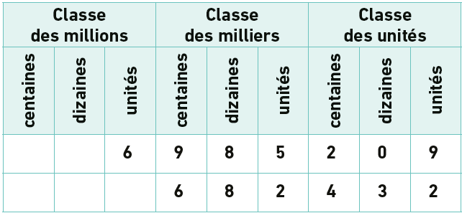

1. Pour le nombre 6 985 209 :

a. le chiffre des dizaines est 0.

b. le chiffre des unités est 9.

c. le chiffre des centaines de milliers est 9.

2. Pour le nombre 682 432 :

a. le nombre de centaines est 6 824.

b. le nombre de milliers est 682.

c. le nombre de centaines de milliers est 6.

87a. Le chiffre des unités de milliards de 2 504 980 006 est 2.

b. Le chiffre des centaines de milliers de 2 504 980 006 est 9.

c. Le chiffre des dizaines de millions de 2 504 980 006 est 0.

88Le nombre est 9 876.

Le nombre est strictement inférieur à 10 000 donc il est composé au maximum de 4 chiffres.

On dit que 8 est le chiffre des centaines.

Le nombre qui suit 8 est 9, donc le chiffre des unités de milliers est 9.

Le chiffre qui précède 8 est 7, donc le chiffre des dizaines est 7.

Comme la somme du chiffre des dizaines et du chiffre des unités est égale à 13 et que

7 + 6 = 13, alors le chiffre des unités est 6.

Repérer des nombres sur une droite graduée

89a. Entre 985 et 1 000, il y a 3 espaces égaux, cela signifie que chaque graduation vaut 5 unités. On trouve que : l’abscisse du point A est 980, l’abscisse du point B est 990 et l’abscisse du point C est 1 010.

b. Entre 12 000 et 13 000 il y a seul espace, cela signifie que chaque graduation vaut 1 000 unités. On trouve que : l’abscisse du point A est 8 000, l’abscisse du point B est 9 000 et l’abscisse du point C est 11 000.

90a. Entre 900 000 et 915 000 il y a 3 espaces égaux, cela signifie que chaque graduation vaut 5 000 unités. On trouve que : l’abscisse du point A est 905 000, l’abscisse du point B est 910 000 et l’abscisse du point C est 920 000.

b. Entre 1 509 899 et 1 509 909 il y a cinq espaces, cela signifie que chaque graduation vaut 2 unités. On trouve que : l’abscisse du point A est 1 509 903, l’abscisse du point B est 1 509 913 et l’abscisse du point C est 1 509 921.

Comparer, ranger et encadrer des nombres entiers

91 a. 1 234 **1**00 > 1 234 **0**01

b. 234 **5**32 < 234 **6**32

c. 1 3**4**5 001 < 1 3**5**4 002

d. 2 00**0** 000 < 2 00**1** 000

92 1 567 < 1 657 < 1 675 < 1 765 < 5 167

< 15 076 < 15 670

93 •

• Cent-trente-cinq-mille est égal à 135 000.

• Cent-vingt-quatre-mille est égal à 124 000.

• Deux-cent-trente-et-un-mille est égal

à 231 000.

231 000 > 230 000 > 219 007 > 135 000

> 129 000 > 124 000

94 556 814 kg < 575 189 kg < 596 618 kg

< 632 191 kg < 676 564 kg < 711 725 kg

< 714 216 kg < 1 021 281 kg

D’où : Val-de-Marne ; Hauts-de-Seine ; Val-d’Oise ; Essonne ; Yvelines ; Seine-et-Marne ; Seine-St-Denis ; Paris.

Les fractions décimales

Questions flash

951. Vrai : . 2.

3. Soixante-quatorze millièmes.

4. L’intrus est .

96a. b.

c. d.

97a.

b.

c.

98a.

b.

c.

d.

e.

99Entre 19 et 20 il y a 10 espaces égaux, cela signifie qu’à chaque graduation on augmente d’un dixième.

L’abscisse du point B est .

L’abscisse du point C est .

L’abscisse du point D est .

100a. b.

c. d.

e.

101 a. Faux, la fraction de la surface coloriée est .

b. Faux, .

c. Faux, quatre-vingt-cinq millièmes s’écrit 0,085.

d. Faux, .

102

Sarah a pêché plus de poissons que Jules.

Les nombres décimaux

Questions flash

1031. Deux-cent-huit-mille-six-cent-quatre-vingt-quatorze millièmes.

2. Le chiffre des centièmes de 567,284 est 8.

3. Le nombre égal à 0,67 est .

4. L’intrus est . C'est le seul qui n'est pas égal à 3,25.

5. Entre 33,8 et 33,9 il y a dix espaces égaux, cela signifie qu’à chaque graduation on augmente d’un centième. Comme M est à deux graduations de 33,9 on en déduit que l’abscisse du point M est 33,92.

Lire et écrire des nombres décimaux

104 a. 345,2

b. 2 387,576

c. 15, 06

105a. Deux-mille-trois-cent-quatre-vingt-sept unités et cinquante-quatre centièmes.

b. Trente-quatre unités et deux millièmes.

c. Cinq-mille-trois-cent-quarante-six unités et neuf centièmes.

d. Douze-mille-trois-cent-quatre-vingt-quinze unités et quarante-cinq centièmes.

106a. 5,67 b. 7,408 c. 400,1

d. 0,79 e. 20,03

107a. 6,840 b. 24,300 c. 2,300

d. 90,310 e. 29,000

108a. 8,050 et 8,05.

b. 8,500 et 8,5.

c. 8,500 = 8,5 et 8,050 = 8,05.

109a. Faux, 4 est le chiffre des dizaines de 43,52.

b. Vrai, 7 est bien le chiffre des millièmes de 1,007.

c. Vrai, 23 est bien le nombre de dixièmes de 2,35.

110

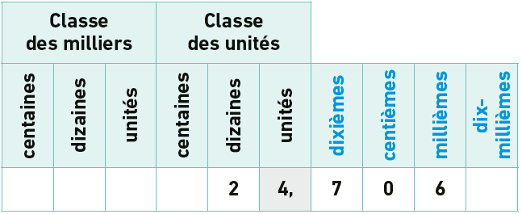

Pour le nombre 24,706 :

a. le chiffre 7 représente le chiffre des dixièmes.

b. le chiffre 6 représente le chiffre des millièmes.

c. le nombre 24 représente le nombre d’unités.

111

|  |  |  |  |  |  |  |
| --- | --- | --- | --- | --- | --- | --- |
| **Classe des unités** | | |  | | | |
| **centaines** | **dizaines** | **unités** | **dixièmes** | **centièmes** | **millièmes** | **dix-millièmes** |
|  |  | **4,** | **0** | **5** | **1** |  |

Pour le nombre 4,051 :

a. le chiffre 1 représente le chiffre des millièmes.

b. le chiffre 5 représente le chiffre des centièmes

c. le nombre 4 représente le nombre d’unités.

112 1. a. Le chiffre des unités du nombre 3 769,852 est 9.

b. Le chiffre des dizaines du nombre 3 769,852 est 6.

c. Le chiffre des millièmes du nombre 3 769,852 est 2.

2. a. Le nombre d’unités du nombre 63,456 est 63.

b. Le nombre de centièmes du nombre 63,456 est 6 345.

c. Le nombre de millièmes du nombre 63,456 est 63 456.

113 Le chiffre mystère est 5,92.

Différentes écritures d’un nombre décimal

114 a. 12+

b.

c.

d.

115 a.

b.

c.

d.

116 a.

b. c.

117 a.

b.

c.

d.

118

|  |  |  |
| --- | --- | --- |
| • |  | • |
| • |  | • |
| 127,3 • |  | • |
| 1,273 • |  | • |

119

|  |  |  |  |
| --- | --- | --- | --- |
| **Écriture décimale** | **Fraction décimale** | **Nombre mixte** | **Autre écriture** |
| 67,56 |  |  |  |
| 70,35 |  |  |  |
| **6,72** |  |  |  |
| **2,468** |  |  |  |
| **0,9984** |  |  |  |

Repérer des nombres décimaux sur une droite graduée

120L’écart entre 6 et 7 est d’une unité. Il y a 10 parts égales entre 6 et 7 donc chaque part vaut un dixième. Comme la flèche est placée à 6 graduations de 6 alors la flèche indique le nombre 6,6.

121 La flèche indique le nombre 5,37.

122 La flèche indique le nombre 39,463.123 L’écart entre 39,9 et 40 est d’un dixième. Il y a 10 parts égales entre 39,9 et 40 donc chaque part vaut un centième.

• Le point A est placé 3 graduations après 39,9, donc son abscisse est 39,93.

• Le point B est placé 9 graduations après 39,9, donc son abscisse est 39,99.

• Le point C est placé 4 graduations après 40, donc son abscisse est 40,04.

124 L’écart entre 19 et 19,1 est d’un dixième. Il y a 10 parts égales entre 19 et 19,1 donc chaque part vaut un centième.

• Le point A est placé 2 graduations après 19, donc son abscisse est 19,02.

• Le point B est placé 8 graduations après 19, donc son abscisse est 19,08.

• Le point C est placé 8 graduations après 19,1 donc son abscisse est 19,18.

125 1. 2.

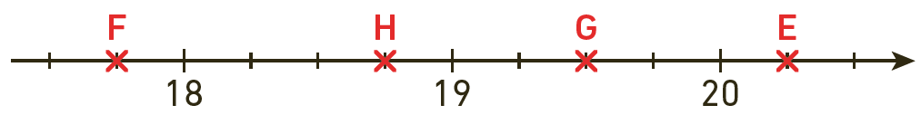

Comparer des nombres décimaux. Valeur arrondie

Questions flash

1261. a. b.

c. Comme 15,37 et 15,6 ont la même partie entière, pour comparer on regarde le chiffre des dixièmes.

Comme 3 < 5, alors .

2. Tous les nombres compris entre 41 et 42 sont : 41,01 ; 41,09 et 41,97.

3. Le nombre 5,6 se trouve en B.

4. 19 < < 20

5. La valeur arrondie au dixième de 5,249 est 5,2, car le chiffre des centièmes est 4.

Comparer des nombres décimaux

127 a. 13,5**00** < 15,545

b. 115,79 < 115,8**0**

c. 8,5**00** = 8,500

d. 42,7**0** > 42,65128 a. **430**,1 > **43**,015

b. 34,2**0** < 34,2**9**

c. 304,**4**9 < 304,**5**

d. 2 342,**1** > 2 342,**0**1

129

a. b.

c.

Ranger des nombres décimaux

130 a.

|  |  |  |  |  |  |
| --- | --- | --- | --- | --- | --- |
| 4,5 | 4,6 | **4,7** | **4,8** | **4,9** | **5,0** |

b.

|  |  |  |  |  |  |
| --- | --- | --- | --- | --- | --- |
| **19,88** | **19,89** | 19,9 | **19,91** | 19,92 | **19,93** |

c.

|  |  |  |  |  |  |
| --- | --- | --- | --- | --- | --- |
| **1,96** | **1,97** | **1,98** | **1,99** | 2 | 2,01 |

131 1,014 < 1,05 < 2,5 < 2,54 < 2,963

< 3,482 < 3,8 < 4,81

132On demande de ranger les nombres ci-dessous dans l’ordre croissant, c’est-à-dire du plus petit au plus grand. Pour cela, une méthode possible est de les récrire avec le même nombre de chiffres dans la partie décimale en rajoutant des zéros inutiles.

45,3 = 45,30

34,5 = 34,50

La réponse est :

4,53 < 34,05 < 34,5 < 40,03 < 40,53 < 45,3

133 9,09 < 9,1 < 9,29 < 9,45 < 9,5 < 9,9

Encadrer des nombres décimaux

134

Tous les nombres compris entre 7 et 8 sont :

07,8 ; 7,09 ; 7,65 ; 7,99.

135a. 51 < **51,5** < 52

b. 7,36 < **7,38** < 7,4

c. 102,5 < **102,53** < 102,6

d. 401,9< **401,97** < 402

136 1. 16 < **16**,183 < 17

1. 16,1 < **16,1**83 < 16,2

137 a.

D’où .

b.

D’où .

c.

D’où .

138

2,93 3 3,07 **3,1** 3,15 3,4

Arrondir une valeur

1391. La valeur arrondie au dixième de 34,4**8** est 34,5.

2. La valeur arrondie au dixième de 9,9**2** est 9,9.

3. La valeur arrondie au centième de 5,43**9** est 5,44.

140 a. 5,5 b. 3,0 c. 134,1 d. 32,1

141 a. 3,73 b. 135,08

c. 4,10 d. 52,00

Je fais le point

142 QCM Bilan

① C ; ② A ; ③ C ; ④ B ; ⑤ A ; ⑥ B ; ⑦ C ; ⑧ B ; ⑨ C.

Jeux

143

|  |  |  |  |  |  |
| --- | --- | --- | --- | --- | --- |
|  | **A** | **B** | **C** | **D** | **E** |
| **1** | 9 | 8 | 7 | 6 | 5 |
| **2** | 5 | 2 | , | 7 | 6 |
| **3** |  |  | 3 | , | 4 |
| **4** | 2 |  | 1 | 0 | 2 |
| **5** | 6 | , | 2 | 9 | 8 |

Résolution de problèmes

144 Le Chat a raison. Ici l’erreur qu’il sous-entend est que la virgule sépare deux nombres entiers, ce qui est effectivement faux.

145C’est Louise qui a raison, car :

146

|  |  |  |
| --- | --- | --- |
| ~~358~~ | **825** | ~~72 471~~ |
| ~~31 037~~ | ~~641~~ | ~~9 314~~ |
| ~~68 652~~ | ~~1 505~~ | ~~17 361~~ |
| ~~5 551~~ | ~~8 050~~ | ~~68 458~~ |
| ~~86 507~~ | ~~41 709~~ | ~~352~~ |

1471 342 360 742 $ < 1 445 638 421 $

< 1 520 538 536 $ < 2 071 310 218 $

< 2 923 706 026 $

148

|  |  |  |  |  |
| --- | --- | --- | --- | --- |
| **Pays** | **Population** | 1. | 2. | 3. |
| Suisse | Huit-millions-deux-cent-trente-six-mille-cinq-cent-soixante-treize | 8 236 573 | 3 | 8 |
| Belgique | 11 484 055 | 11 484 055 | 8 | 11 |
| Espagne | 46 719 142 | 46 719 142 | 1 | 46 |
| Italie | 59 230 325 | 59 230 325 | 3 | 59 |
| Royaume-Uni | Soixante-quatre-millions-sept-cent-soixante-sept-mille-cent-quinze | 64 767 115 | 6 | 64 |
| France | Soixante-huit-millions-trois-cent-soixante-treize-mille-quatre-cent-trente-trois. | 68 373 433 | 7 | 68 |
| Allemagne | Quatre-vingt-trois-millions-deux-cent-quatre-vingt-quatorze-mille-six-cent-trente-quatre | 83 294 634 | 9 | 83 |

14912 765 < 14 490 < 18 975 < 20 700

< 37 950 < 38 640 < 42 780 < 45 540

< 113 505

Donc l’ordre croissant d’énergie renouvelables utilisé par un foyer français en 2022 est :

Autres ; Déchets ; Biogaz ; Solaire photo-voltaïque ; Éolien ; Bio ; Pompes à chaleur ; Hydraulique ; Bois-énergie

150 1. • La distance de Jupiter à la Terre est :

591 000 000 km.

• La distance de Pluton à la Terre est :

4 297 000 000 km.

• La distance de Mars à la Terre est :

55 650 000 km.

• La distance de Uranus à la Terre est :

2 586 880 000 km.

2. Pluton ; Uranus ; Jupiter et Mars.

15123,3 > 22,65 > 22,47 > 21,88 > 21,41

> 21 > 20,89 > 20,73

152C’est Camille qui a dépensé le plus, car .

153 425 est effectivement une solution, mais ce n’est pas le seul, car 632 fonctionne également. C’est Alexis qui a raison.

154

|  |  |  |
| --- | --- | --- |
| **Pays** | **Masse (en tonnes/habitant)** | 1. |
| Allemagne (A) |  | 4,9 tonnes/habitant |
| Bulgarie (B) |  | 18,5 tonnes/habitant |
| Finlande (Fi) | 23,3 | 23,3 tonnes/habitant |
| France (F) |  | 5,1 tonnes/habitant |
| Italie (I) |  | 2,9 tonnes/habitant |
| Pays-Bas (P) | 8,4 | 8,4 tonnes/habitant |
| Pologne (Po) |  | 4,6 tonnes/habitant |
| Roumanie (Ro) |  | 10,4 tonne/habitant |
| Royaume-Uni (R) | 4,2 | 4,2 tonnes/habitant |
| Suède (S) |  | 19 tonnes/habitant |

2.

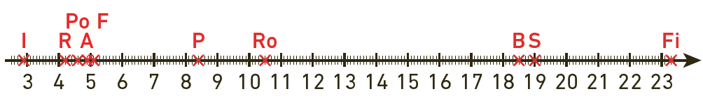

1551. a. 9 947 047

b. 19 949

2. a. 9 94 7 047 231 19

b. 19 231 7 047 94 9

1561. Il faut 10 fléchettes dans la zone bleue pour obtenir , car .

2. Avec 6 fléchettes, il obtient en ayant 3 fléchettes dans la zone verte, 2 fléchettes dans la zone bleue et 1 fléchette dans la zone jaune : .

3. On peut obtenir en ayant 1 fléchette dans la zone rouge, 2 fléchettes dans la zone bleue et 2 fléchettes dans la zone jaune.

4. On peut obtenir :

en ayant 1 fléchette dans la zone rouge, 10 fléchettes dans la zone verte, 1 fléchette dans la zone bleue et 1 fléchette dans la zone jaune.

157Il y a 452 pages dans le livre. Le chiffre 9 peut être uniquement le chiffre des dizaines ou unités de la page.

Entre les pages 1 à 100, il y a 11 fois le chiffre 9 écrit dans le numéro d’une page : 09 ; 19 ; 29 ; 39 ; 49 ; 59 ; 69 ; 79 ; 89 ; 99. On en déduit qu’entre la page 1 à 400, le chiffre 9 est écrit 44 fois dans le numéro d’une page. Il y a les pages 409 ; 419 ; 429 ; 439 et 449 comme possibilité entre les pages 400 à 450. Il y a donc 49 fois écrit le chiffre 9 dans le numéro des pages de mon livre.

158 est le temps consacré à jouer au foot par Emma son mercredi après-midi. Pour déterminer la fraction de temps qu’Emma consacre à ses leçons, on additionne l’ensemble des fractions de temps de chacune de ses activités.

On trouve , il reste donc à Emma de son mercredi après-midi à apprendre ses leçons.

159Le nombre décimal que l’on cherche est compris entre 7,78 + 0,6 et 9,04 − 0,6. C’est-à-dire qu’il doit être compris entre 8,38 et 8,44 et comme ce nombre est un nombre décimal composé uniquement des chiffres 2 ; 4 ; 6 et 8, la seule solution est 8,426.

1603,827 6 < 3,8284 < 3,8294 < 3,8304

< 3,8314 < 3,8324 < 3,8334 < 3,8344

< 3,8354 < 3,8364 < 3,8374 < 3,8384

< 3,8394 < 4 3,84

Il y a donc 12 nombres qui peuvent convenir pour satisfaire l’encadrement.

Énigmes et défis

161 Pour déterminer le nombre à trois chiffres dont la somme des chiffres est égale à 12, il faut déterminer l’ensemble des possibilités d’obtenir 12 avec trois nombres compris entre 0 et 9.

•

,

il y a donc 14 possibilités (0 ne peut pas être le chiffre des centaines.)

•

,

il y a donc 24 possibilités.

•

,

il y a donc 18 possibilités.

•

,

il y a donc 10 possibilités.

Il y a 66 nombres à trois chiffres dont la somme des chiffres est égale à 12.

162Le nombre peut être écrit *abc*, avec *a* pour le chiffre des centaines, *b* pour le chiffre des dizaines et *c* pour le chiffre des unités.

En ajoutant un nouveau chiffre à droite du nombre, on peut l’écrire : *abcd*

À l’aide d’un tableau :

|  |  |  |  |
| --- | --- | --- | --- |
| 1 000 | 100 | 10 | 1 |
|  | *a* | *b* | *c* |
| 2 | 0 | 2 | 4 |
| *a* | *b* | *c* | *d* |

• *abc* + 2 024 = *abcd*

donc : ***a* = 2.**

• *a* + 0 = *b* donc ***b* = *a* = 2**.

• *b* + 2 = *c*, donc ***c* = 4.**

• *c* + 4 = *d*, donc***d* = 8.**

Le nombre écrit au tableau par Léo est 224 et le chiffre ajouté par Léa est 8.

Problèmes à prise d’initiatives

163D’après les documents 1 et 2, on trouve :

**1.** le nombre de centièmes dans 6,240 est 624, soit la lettre D.

**2.** quatre dixièmes et vingt-six millièmes est le nombre 0,426, soit la lettre E.

**3.**  est le nombre 62,4, soit la lettre C.

**4.**  est le nombre 0,264, soit la lettre I.

**5.** soixante-quatre centièmes et deux millièmes est le nombre 0,642 soit la lettre M.

**6.** est le nombre 0,624, soit la lettre A.

**7.** deux dixièmes quatre centièmes et six millièmes est le nombre 0,246, soit la lettre U.

**8.** Le nombre de dixièmes dans 24,6 est 246, soit la lettre X.

Le mot codé est **DECIMAUX**.

164 • À l’aide du document 2, on en déduit que le nombre A est 345.

•  correspond à 17 et comme il est placé sur la deuxième ligne cela signifie que c’est 17 vingtaines, soit 340.

•  correspond à 5 et comme il est placé sur la première ligne cela signifie que c’est 5 unités.

• À l’aide du document 3, on en déduit que le nombre B est 78.

• À l’aide du document 4, on en déduit que ★ est 3.

(⭘ correspond au chiffre 2 ; • correspond au chiffre 1 ; 🞏 correspond au chiffre 0 et ★ correspond au chiffre 3.

Le code ABC est donc 345 783.